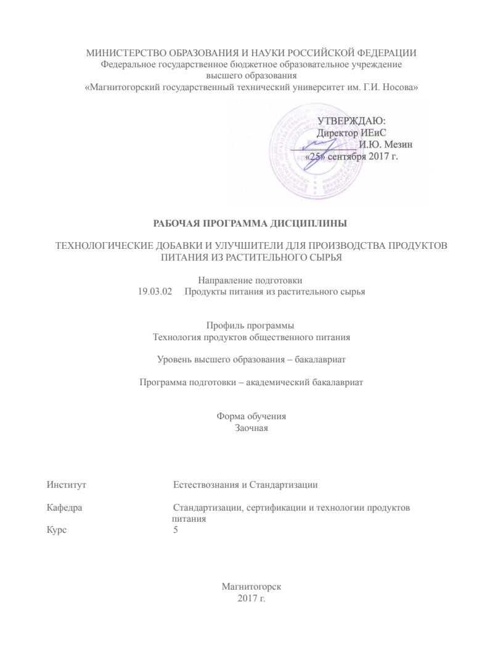

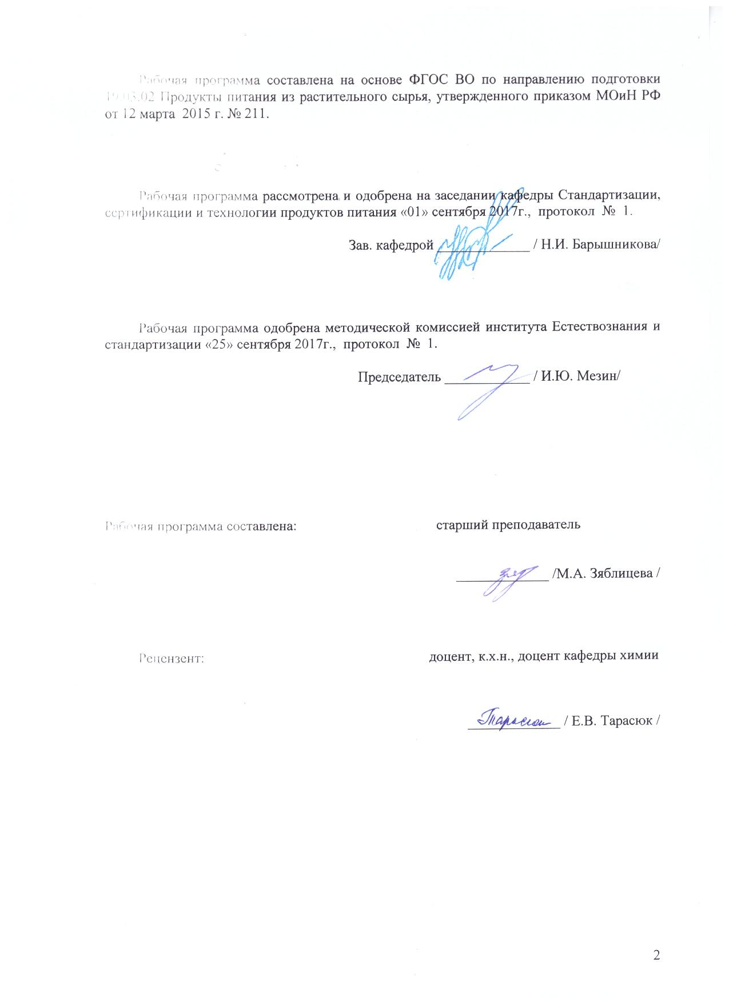

# **1 Цели освоения дисциплины**

**Целью** освоения дисциплины «Технологические добавки и улучшители для производства продуктов питания из растительного сырья» состоит в формировании профессиональных знаний и практических навыков в применении и рациональном использовании пищевых и биологически активных добавок при производстве продуктов общественного питания.

# 2 Место дисциплины в структуре образовательной программы подготовки

# бакалавра

Дисциплина Б1.В.ДВ.02.01 «Технологические добавки и улучшители для производства продуктов питания из растительного сырья» входит в вариативную часть блока 1 образовательной программы.

1. Дисциплина изучается в 8 семестре, поэтому для ее изучения необходимы знания, сформированные в результате изучения дисциплин «Химия», «Биохимия», «Пищевая химия», «Пищевая микробиология», «Безопасность продовольственного сырья и продуктов питания».
2. Знания и умения студентов, полученные при изучении дисциплины будут необходимы им при прохождении преддипломной практики, написании и защите ВКР.

# 3 Компетенции обучающегося, формируемые в результате освоения дисциплины и планируемые результаты обучения

В результате освоения дисциплины *«*Технологические добавки и улучшители для производства продуктов питания из растительного сырья» обучающийся должен обладать следующими компетенциями:

| Структурный  элемент  компетенции | Планируемые результаты обучения |
| --- | --- |
| **ПК-4 способностью применить специализированные знания в области технологии производства продуктов питания из растительного сырья для освоения профильных технологических дисциплин** | |
| Знать | - классификацию пищевых и биологически активных добавок;  - требования к применению пищевых добавок при производстве пищевых продуктов;  - основные представители классов пищевых добавок. |
| Уметь | - определять класс пищевых добавок;  - определять ДСД, ДСП, ПДК пищевых добавок;  - применять специализированные знания в области технологии производства продуктов питания. |
| Владеть | - навыками применения специализированных знаний в области технологии производства продуктов питания из растительного сырья в профессиональной деятельности;  - практическими навыками использования знаний в области технологии производства продуктов питания из растительного сырья на междисциплинарном уровне;  - навыками корректно выражать и аргументированно обосновывать положения указанной области знания. |

# **4 Структура и содержание дисциплины**

Общая трудоемкость дисциплины составляет 3 зачетные единицы 108 акад. часов, в том числе:

– контактная работа – 8,7 акад. часов:

– аудиторная – 8,0 акад. часов;

– внеаудиторная – 0,7 акад. часов

– самостоятельная работа – 95,4 акад. часов;

– подготовка к зачету – 3,9 акад. часа

Контрольная работа

| Раздел/ тема  дисциплины | Курс | Аудиторная  контактная работа  (в акад. часах) | | Самостоятельная работа (в акад. часах) | Вид самостоятельной  работы | Форма текущего контроля успеваемости и  промежуточной аттестации | Код и структурный  элемент  компетенции |
| --- | --- | --- | --- | --- | --- | --- | --- |
| лекции | практич. Занятия |
| 1. **Пищевые добавки. Общие сведения.** Классификация пищевых добавок. Гигиеническая регламентация пищевых добавок в продуктах питания. Процедура установления безопасности пищевых добавок. Общие подходы к подбору и применению пищевых добавок. | 5 | 1 | 1 | 5,2 | Подготовка индивидуального задания «Пищевые добавки. Общие сведения»;  Подготовка к опросу.  Подготовка и выполнение практической работы №1;  Самостоятельное изучение учебной и научной литературы.  Работа с электронными библиотеками. | Индивидуальное задание по теме «Пищевые добавки. Общие сведения»;,  Устный опрос,  Практическая работа | ПК-4зув |
| 1. **Пищевые добавки, улучшающие цвет, аромат и вкус продуктов.** Красители, отбеливатели и стабилизаторы окраски. Ароматизаторы, эфирные масла и экстракты. Усилители вкуса и аромата. Заменители соли, соленые вещества. Кислотообразователи. Интенсивные подсластители и сахарозаменители. | 5 | - | 1И | 10 | Подготовка и выполнение практической работы №2;  Самостоятельное изучение учебной и научной литературы.  Работа с электронными библиотеками. | Практическая работа №2 | ПК-4зув |
| 1. **Пищевые добавки, регулирующие консистенцию.** Эмульгаторы. Загустители и гелеобразователи. Наполнители. | 5 | - | - | 10 | Индивидуальное задание по теме «Пищевые добавки, регулирующие консистенцию»;  Подготовка к опросу по теме «Пищевые добавки, регулирующие консистенцию»;  Подготовка и выполнение практической работы №3  Самостоятельное изучение учебной и научной литературы.  Работа с электронными библиотеками. | Индивидуальное задание по теме «Пищевые добавки, регулирующие консистенцию»,  Устный опрос по теме «Пищевые добавки, регулирующие консистенцию»;  Практическая работа №3 | ПК-4зув |
| 1. **Пищевые добавки, способствующие увеличению сроков годности пищевых продуктов.** Консерванты. Антиокислители и защитные газы. Уплотнители. Влагоудерживающие агенты. Антислеживающие агенты. Пленкообразователи. | 5 | 1 | 1И | 16,3 | Индивидуальное задание по теме «Пищевые добавки, способствующие увеличению сроков годности пищевых продуктов»;  Подготовка к опросу по теме по теме «Пищевые добавки, способствующие увеличению сроков годности пищевых продуктов»,  Подготовка и выполнение практической работы №4  Самостоятельное изучение учебной и научной литературы.  Работа с электронными библиотеками. | Индивидуальное задание по теме «Пищевые добавки, способствующие увеличению сроков годности пищевых продуктов»,  Устный опрос по теме «Пищевые добавки, способствующие увеличению сроков годности пищевых продуктов»  Практическая работа №4 | ПК-4зув |
| 1. **Добавки, ускоряющие и облегчающие ведение технологических процессов (технологические добавки).** Регуляторы кислотности. Пеногасители и антивспенивающие агенты. Разрыхлители. Вещества, облегчающие фильтрование. Осветлители. Экстрагенты. Средства для капсулирования. Разделители. Средства для снятия кожицы (с плодов). Пропелленты. | 5 | 1 | - | 10 | Индивидуальное задание по теме «Технологические добавки»;  Подготовка к опросу по теме по теме «Технологические добавки»;  Подготовка и выполнение практической работы №5  Самостоятельное изучение учебной и научной литературы.  Работа с электронными библиотеками. | Индивидуальное задание по теме «Технологические добавки»;  Устный по теме «Технологические добавки»;  Практическая работа №5 | ПК-4зув |
| 1. **Биологически активные добавки.** Законодательная и нормативная база, классификация БАД. Нутрицевтики. Парафармацевтики. Пробиотики, пребиотики и пробиотические продукты. Значение БАД в коррекции питания и здоровья человека. Государственный контроль за производством и реализацией БАД. Вопросы экспертизы качества и безопасности. Требования к реализации БАД. | 5 | 1 | 1 | 10 | Индивидуальное задание по теме «БАД»;  Подготовка к опросу по теме по теме «БАД»;  Подготовка и выполнение практической работы №5  Самостоятельное изучение учебной и научной литературы.  Работа с электронными библиотеками. | Индивидуальное задание по теме «БАД»;  Устный по теме «БАД»;  Практическая работа №5 | ПК-4зув |
| Подготовка к зачету | 5 |  |  | 3,9 | Самостоятельное изучение учебной и научной литературы.  Работа с электронными библиотеками. | Зачет | ПК-4зув |
| Написание контрольной работы |  | - | - | 30 |  | Контрольная работа | ПК-4зув |
| Итого по дисциплине | 5 | **4** | **4/2И** | **95,4** | Самостоятельное изучение учебной и научной литературы.  Работа с электронными библиотеками. | Зачет | ПК-4зув |

# 5 Образовательные и информационные технологии

В процессе преподавания дисциплины «Технологические добавки и улучшители для производства продуктов питания из растительного сырья» применяется как традиционные технологии обучения в форме информационных лекций, семинаров, практических занятий, так и технологии проблемного обучения в виде проблемных лекций и практикумов.

На информационных лекциях происходит знакомство обучающихся с основным материалом курса, формируется понимание обучающихся о роли и месте данной дисциплины в системе подготовки специалиста.

Теоретический материал на проблемных лекциях усваивается посредством постановки проблемного вопроса и поиска путей его решения. При этом процесс познания студентов в сотрудничестве и диалоге с преподавателем приближается к исследовательской деятельности.

Изучение отдельного учебного материала происходит с применением интерактивных технологий в виде лекций-визуализаций. Изложение материала сопровождается презентацией.

Лекционный материал закрепляется в ходе практических работ, на которых выполняются групповые и индивидуальные задания по пройденной теме, что позволяет усвоить материал путем выявления связей между конкретным знанием и его применением.

Самостоятельная работа стимулирует студентов в процессе решения заданий на практических занятиях, при выполнении самостоятельной работы, при подготовке рефератов, подготовке к устным опросам, итоговой аттестации.

В освоении дисциплины инвалидами и лицами с ограниченными возможностями здоровья большое значение имеет индивидуальная консультационная работа.

# 6 Учебно-методическое обеспечение самостоятельной работы обучающихся

По дисциплине «Технологические добавки и улучшители для производства продуктов питания из растительного сырья» предусмотрена аудиторная и внеаудиторная самостоятельная работа обучающихся.

Аудиторная самостоятельная работа студентов предполагает выполнение практических работ, тестирование.

Внеаудиторная самостоятельная работа обучающихся осуществляется в виде изучения литературы по соответствующему разделу с проработкой материала.

**Перечень практических работ:**

1. Изучение основных характеристик пищевых добавок. Расчет ДСД, ДСП, ПДК
2. Изучение основных функциональных свойств пищевых добавок, влияющих на цвет продукта
3. Изучение основных функциональных свойств пищевых добавок, влияющих на вкусоароматические характеристики продукта
4. Изучение основных функциональных свойств стабилизаторов и эмульгаторов
5. Маркировка биологически активных добавок

**Вопросы для устного опроса по теме «Пищевые добавки. Общие сведе-ния»;**

1. Предмет учебной дисциплины;
2. Задачи учебной дисциплины;
3. Дайте определение понятия «пищевые добавки»;
4. Дайте определение понятия «технологические добавки;
5. ПДК для пищевых добавок;
6. ДСД для пищевых добавок;
7. Классификация пищевых добавок;
8. Гигиеническая регламентация пищевых добавок в продуктах питания;
9. Процедура установления безопасности пищевых добавок;
10. Общие подходы к подбору и применению пищевых добавок.

**Примерный перечень рефератов по теме «Пищевые добавки. Общие сведения»**

1. Рациональная система цифровой кодификации пищевых добавок с литерой «Е».
2. Роль пищевых добавок в создании продуктов питания в современном мире
3. Историческое развитие пищевых добавок
4. Деятельность Всемирной продовольственной и сельскохозяйственной организации ООН в отношении обеспечения безопасности пищевых добавок
5. Нормативное регулирование применения пищевых добавок в разных странах
6. Соdех Аlimentarius
7. Применение пищевых добавок в прошлом, настоящем и будущем.
8. Запрещенные в России пищевые добавки
9. Соль – древнейшая пищевая добавка
10. Производство пищевых продуктов без пищевых добавок: миф или реальность?

**Методические рекомендации по написанию и защите рефератов:**

Реферат, выполняемый студентом, дает представление о степени подготовленности студента, о его умении работать со специальной литературой и излагать материал в письменном виде и позволяет судить о его общей эрудированности и грамотности. Поэтому содержание и качество оформления рефератов учитываются при определении оценки знаний студента в процессе проверки знаний по изучаемой дисциплине.

При выполнении работы следует использовать прилагаемый список литературы. Ответы на вопросы должны быть конкретными и освещать имеющийся по данному разделу материал. Отвечать на вопросы необходимо своими словами. Недопустимо буквальное переписывание текста из учебника. При цитировании ставятся кавычки, в конце цитаты в наклонных скобках указывается ссылка на использованный источник. По возможности ответы на вопросы должны иллюстрироваться конкретными примерами.

Во время подготовки реферата следует использовать знания, полученные при изучении других предметов, и учитывать имеющийся собственный опыт.

Страницы работы следует пронумеровать, привести список использованной литературы, оформленной в соответствии с ГОСТ, работу подписать, поставить дату её выполнения.

Для замечаний рецензента необходимо оставить поля и в конце тетради - лист для заключительной рецензии.

На титульном листе реферата следует указать название дисциплины, название реферата, фамилию, имя, отчество студента (полностью), курс, название группы, название кафедры.

**Вопросы для устного опроса**

**«Пищевые добавки, улучшающие цвет, аромат и вкус продуктов»**

1. Дайте определение «натуральный краситель»,
2. Дайте определение «идентичный натуральному краситель»,
3. Дайте определение «синтетический краситель»,
4. Дайте определение «фиксатор окраски»,
5. Дайте определение «отбеливатель»,
6. Области применения цветокорректирующих веществ.
7. Важнейшие представители отбеливателей, их побочное действие в продукте.
8. Дайте определение «натуральные эфирные масла»,
9. Дайте определение «экстракты»,
10. Дайте определение «ароматизаторы»,
11. Дайте определение «усилители вкуса и аромата»,
12. Дайте определение «подсластители»,
13. Дайте определение «подкислители»,
14. Дайте определение «заменители соли».
15. Отличие натуральных и идентичных натуральным ароматизаторов.
16. Приготовление растворов, применение и хранение вкусоароматических веществ.

**Примерный перечень рефератов по теме «Пищевые добавки. Общие сведения»**

1. Натуральные красители – достоинства и недостатки
2. Химическое строение основных групп синтетических красителей
3. Роль в цветорегулирующих материалов в пищевой промышленности
4. Различия в механизме действия отбеливателей-окислителей и отбеливателей-восстановителей
5. Роль ароматобразующих веществ в оценке пищевой ценности продуктов питания
6. Пищевые эссенции
7. Красители из растительного сырья
8. Красители из животного сырья
9. Минеральные красители
10. Синтетические красители достоинства и недостатки

**Вопросы для устного опроса «Пищевые добавки, регулирую-щие консистенцию»**

1. «Пищевые добавки, регулирующие консистенцию»
2. Дайте определение «загуститель»,
3. Дайте определение «гелеобразователь»,
4. Дайте определение «эмульгатор»,
5. Области применение веществ, влияющих на консистенцию продукта,
6. Токсикологическая безопасность, веществ регулирующих консистенцию,
7. Хранение, веществ регулирующих консистенцию,
8. Пенообразователи,
9. Пеногасители,
10. Классификация гидроколлоидов,
11. Механизм загущения.

**Примерный перечень рефератов по теме**

«Пищевые добавки, регулирующие консистенцию»

1. Роль пенообразователей в пищевой промышленности.
2. Роль поверхностно-активных веществ в пищевой промышленности.
3. Гелеобразователи полисахаридной природы - область применения.
4. Агар.
5. Пектин.
6. Желатин.
7. Каррагинаны.
8. Натуральный крахмал.
9. Модифицированные крахмалы.
10. Карбоксиметилцеллюлоза.

**Вопросы для устного опроса**

**«**Пищевые добавки, способствующие увеличению сроков годности пищевых продуктов»

1. Дайте определение понятию «консерванты»,
2. Дайте определение понятию «антиокислители»,
3. Цели применения консервантов и антиокислителей,
4. Области применения консервантов и антиокислителей
5. Спектр действия основных представителей консервантов,
6. Защитные газы,
7. Токсикологическая безопасность и хранение консервантов и антиокислителей,
8. Хранение консервантов и антиокислителей,
9. Уплотнители,
10. Влияние консервантов и антиокислителей на качество и безопасность готового продукта.

**Примерный перечень рефератов по теме**

**«**Пищевые добавки, способствующие увеличению сроков годности пищевых продуктов»

1. Консервирующее свойство поваренной соли
2. Консервирующее действие сахара
3. Нитрит натрия
4. Низин
5. Сорбиновая кислота
6. Молочная кислота
7. Консервирующее действие уксуса
8. Консервирующее действие этилового спирта
9. Консервирующее действие углекислого газа
10. Значение консервантов в технологии производства ……. (название продукта).
11. Опасность бесконтрольного применения антибиотиков для сохранения качества продуктов.

**Вопросы для устного опроса**

«Добавки, ускоряющие и облегчающие ведение технологических процессов

(технологические добавки)»

1. Регуляторы кислотности.
2. Пеногасители и антивспенивающие агенты.
3. Разрыхлители.
4. Вещества, облегчающие фильтрование.
5. Осветлители.
6. Экстрагенты.
7. Средства для капсулирования.
8. Разделители.
9. Средства для снятия кожицы (с плодов).
10. Пропелленты.
11. На какие три группы подразделяют технологические добавки?
12. Дайте определение понятиям «флокулянты», «коагулянты», «адсорбенты»
13. Области применения веществ, облегчающих фильтрование, осветлителей.

**Примерный перечень рефератов по теме**

«Добавки, ускоряющие и облегчающие ведение технологических процессов

(технологические добавки)»

1. Особенности технологии производства плодоовощной продукции при использовании средств для снятия кожицы.
2. Виды экстрагентов. Критерии выбора экстрагента.
3. Механизм действия разделителей. Примеры различных пищевых продуктов с их использованием.
4. Дрожжи.
5. Производство осветленных соков.
6. Активированный уголь, как осветлитель.
7. Производство взбитых сливок.
8. Способы микрокапсулирования.
9. Производство пищевых продуктов методом экстракции.
10. Производство сахара.

**Вопросы для устного опроса**

«Биологически активные добавки»

1. Законодательная и нормативная база, производства БАД
2. Классификация БАД.
3. Нутрицевтики.
4. Парафармацевтики.
5. Пробиотики.
6. Пребиотики и пробиотические продукты.
7. Значение БАД в коррекции питания и здоровья человека.
8. Государственный контроль за производством и реализацией БАД.
9. Вопросы экспертизы качества и безопасности.
10. Требования к реализации БАД.
11. Дайте определение: «биологически активные добавки»
12. Нутрицевтики, парафармацевтики, эубиотики – отличия.

**Примерный перечень рефератов по теме**

«Биологически активные добавки»

1. Функциональная роль нутрицевтиков.
2. Физиологическое значение парафармацевтиков для человека.
3. Различия в функциях синбиотиков, симбиотиков, пробиотиков, эубиотиков, пребиотиков.
4. Отруби.
5. Лекарственные травы.
6. Пробиотические продукты.
7. Иммунные белки.
8. Хемопротекторы.
9. Фитостеролы.
10. БАД в составе лебебно-профилактического питания.

**Тестирование**

1. Пищевая добавка, имеющая код Е 103, относится к классу:
2. Консервантов
3. Загустителей
4. Красителей
5. Пищевая добавка, имеющая код Е 211, относится к классу:
6. Консервантов
7. Загустителей
8. Красителей

**3.** Красители, выделенные физическими способами из природного сырья, называют:

a. Идентичными натуральным

b. Синтетическими

c. Искусственными

**4.** Наиболее стойкими к воздействиям внешних факторов (температура, изменение рН и т.п.) являются красители:

a. Идентичные натуральным

b. Синтетические

c. Искусственными

**5.** Какое вещество применяется в пищевой промышленности в качестве отбеливателя?

a. Углекислый газ

b. Хлорноватистая кислота

c. Сернистый газ

**6.** Какое вещество применяется в качестве фиксатора розово-красной окраски мясопродуктов?

a. Нитрит натрия

b. Хлорид натрия

c. Глутамат натрия

**7.** В каких товарных формах выпускают ароматизаторы:

a. В виде порошка

b. В виде жидкостей

c. Все вышеперечисленное

**8.** Какое вещество усиливает мясной вкус?

a. Хлорид натрия

b. Глутамат натрия

c. Нитрит натрия

**9.** Что такое «пена»?

a. Газ в твердой среде

b. Газ в жидкости

c. Все вышеперечисленное

**10.** Какое вещество широко применяется в пищевой промышленности в качестве консерванта?

a. Бензоат натрия

b. Сорбат калия

c. Оба вещества

**11.** Какое из перечисленных веществ не относится к природным антиокислителям?

a. Аскорбиновая кислота Е 300

b. Токоферолы Е 306

c. БОА Е 320

**12.** Какая из нижеперечисленных добавок относится к биохимическим разрыхлителям:

a. Пищевая сода

b. Углекислый аммоний

c. Дрожжи

**13.** Какая из добавок практически полностью удаляется из продукта перед его употреблением?

a. Экстрагент

b. Средство для капсулирования

c. Регулятор кислотности

**14.** БАД, в состав которых входят живые микроорганизмы одного вида, оказывающие положительное воздействие на ЖКТ человека, называются:

a. Симбиотики

b. Пробиотики

c. Пребиотики

**15.** БАД, применяемые для профилактики, вспомогательной терапии и поддержки в физиологических границах функциональной активности органов и систем, называются:

a. Эубиотики

b. Парафармацевтики

c. Нутрицевтики

**Самостоятельная работа**

* 1. Для производства майонеза необходимо подобрать эмульгатор. Поставщик предлагает эмульгатор с ГЛБ равным 2. Применим ли данный эмульгатор в производстве майонеза? Для стабилизации каких эмульсий предпочтительно использование данного эмульгатора?
  2. Для производства мороженного необходимо подобрать эмульгатор. Поставщик предлагает эмульгатор с ГЛБ равным 3. Применим ли данный эмульгатор в производстве мороженого? Для стабилизации каких эмульсий предпочтительно использование данного эмульгатора?
  3. Для производства шоколада необходимо подобрать эмульгатор. Поставщик предлагает эмульгатор с ГЛБ равным 12. Применим ли данный эмульгатор в производстве шоколада? Для стабилизации каких эмульсий предпочтительно использование данного эмульгатора?
  4. Разрешено ли применять в производстве продуктов детского и лечебно-профилактического питания пищевые добавки? Ответ обоснуйте.
  5. Какие пищевые добавки обладают комплексным действием? В производстве, каких продуктов это можно использовать?
  6. Какие консерванты предпочтительно применять в производстве пищевых эмульсий с высоким содержанием жира?
  7. Определите момент внесения консерванта при производстве фруктовых джемов?

Возможно, ли заменить нитриты и нитраты в технологии производства мясопродуктов другими консервантами?

**Контрольные вопросы**

1. Охарактеризуйте предмет и задачи учебной дисциплины.
2. Дайте определение понятия «пищевые добавки».
3. Классификация пищевых добавок
4. Дайте определение: «натуральный краситель», «идентичный натуральному», «синтетический краситель», «фиксатор окраски», «отбеливатель».
5. Области применения цветокорректирующих веществ.
6. Важнейшие представители отбеливателей, их побочное действие в продукте.
7. Дайте определение «натуральные эфирные масла», «экстракты», «ароматизаторы».
8. Дайте определение «усилители вкуса и аромата», «подсластители», «подкислители», «заменители соли».
9. Отличие натуральных и идентичных натуральным ароматизаторов.
10. Приготовление растворов, применение и хранение вкусоароматических веществ.
11. Дайте определение «загуститель», «гелеобразователь», «эмульгатор».
12. Области применение веществ, влияющих на консистенцию продукта.
13. Токсикологическая безопасность и хранение.
14. Дайте понятие «консерванты», «антиокислители».
15. Цели и области применения консервантов и антиокислителей.
16. Спектр действия основных представителей консервантов.
17. Влияние консервантов и антиокислителей на качество и безопасность готового продукта.
18. На какие три группы подразделяют технологические добавки?
19. Дайте определение понятиям «флокулянты», «коагулянты», «адсорбенты»
20. Области применения веществ, облегчающих фильтрование, осветлителей.
21. Дайте определение: «биологически активные добавки»
22. Нутрицевтики, парафармацевтики, эубиотики – отличия, цели и особенности применения.
23. Требования к маркировке БАД.
24. Приведите примеры прямых и обратных эмульсий в пищевой промышленности.
25. Дайте понятие ГЛБ.
26. Опишите механизм действия ПАВ в пищевых продуктах.
27. Достоинства и недостатки химических и биохимических разрыхлителей.
28. Примеры использования средств для капсулирования при создании функциональных продуктов.
29. Области применения пропеллентов. Требования к ним.
30. Технология введения БАДов в пищевые продукты.

# 7 Оценочные средства для проведения промежуточной аттестации

**а) Планируемые результаты обучения и оценочные средства для проведения промежуточной аттестации:**

| Структурный элемент  компетенции | Планируемые результаты обучения | Оценочные средства |
| --- | --- | --- |
| **ПК-4 способностью применить специализированные знания в области технологии производства продуктов питания из растительного сырья для освоения профильных технологических дисциплин** | | |
| Знать | - классификацию пищевых и биологически активных добавок;  - требования к применению пищевых добавок при производстве пищевых продуктов;  - основные представители классов пищевых добавок. | **Вопросы для подготовки к зачету**  1.Определение понятия «пищевые добавки». Основные цели введения пищевых добавок в продукты питания.  2. Функциональные классы пищевых добавок. Причины широкого использования пищевых добавок производителям и продуктов питания.  3. Система цифровой кодификация пищевых добавок с литерой «Е», Классификация пищевых добавок в зависимости от их назначения.  4. Гигиеническая регламентация пищевых добавок в продуктах питания. Требования безопасности пищевых добавок. Понятие о ДСД, ДСП и ПДК.  5. Основные документы, регламентирующие применение пищевых добавок в России.  6. Пищевые консерванты. Общие сведения, применение, рекомендации по использованию, токсикологическая безопасность. Краткая характеристика основных представителей.  7. Загустители и гелеобразователи: классификация и функциональные свойства, характеристика основных представителей  8. Пищевые антиокислители. Общие сведения, формы антиокислителей, применение, токсикологическая безопасность. Характеристика основных представителей  9. Подсластители. Свойства и применение, токсикологическая безопасность. Характеристика основных представителей  10. Классификация пищевых красителей. Причины повышенного внимания потребителей и специалистов к использованию пищевых красителей. Натуральные и синтетические красители  11. Пищевые ароматизаторы. Факторы, влияющие на аромат и вкус готового продукта. Классификация пищевых ароматизаторов.  12. Эфирные масла и душистые вещества. Химическая природа соединений, входящих в состав эфирных масел.  13. Пряности и другие вкусоароматические добавки. Характеристика основных пряностей, используемых в пищевой промышленности и кулинарии.  14. Пищевые добавки, ускоряющие технологические процессы.  15. Биологически активные добавки к пище. Общая классификация. Нормативно-законодательная база, регламентирующая разработку, применение и безопасность БАД.  16. Нутрицевтики – эссенциальные нутриенты. Классификация, представители.  17. Парафармацевтики. Основные представители и физиологическое значение.  18. Эубиотики. Основные представители и функциональная роль.  19. Понятие о биологически активных веществах.  20. Требования к маркировке БАД. |
| Уметь | - определять класс пищевых добавок;  - определять ДСД, ДСП, ПДК пищевых добавок;  - применять специализированные знания в области технологии производства продуктов питания. | **Задание 1:** Определите допустимую суточную дозу (ДСД) вещества, если коэффициент запаса равен 100, МНД вещества равна 1 мг/кг массы тела  **Задание 2**: Изучите 3-5 упаковки различных пищевых продуктов на предмет наличия пищевых добавок в составе продукта. Укажите класс пищевых добавок, входящих в состав продукта. Оцените, верно ли указаны сведения о пищевых добавках на упаковке продукта. Сделайте обоснованный вывод.  **Задание 3:** Изучите 3-5 упаковки различных БАД на предмет достаточности и доступности информации, вынесенной на упаковку. Используя данные о составе и свойствах продукта, отметить принадлежность исследованных БАД к одной из трёх групп (нутрицевтики, парафармацевтики, эубиотики). Полученные данные представить в виде таблицы 1.  Таблица 1  Выводы о соответствии информации о БАД требованиям СанПиН   |  |  |  |  | | --- | --- | --- | --- | | Требования к маркировке БАД (согласно СанПиН 2.3.2.1290-03) | Наименование БАД | | | | …… | …… | …… | | 1. |  |  |  | | 2. |  |  |  | | … |  |  |  | |
| Владеть | - навыками применения специализированных знаний в области технологии производства продуктов питания из растительного сырья в профессиональной деятельности;  - практическими навыками использования знаний в области технологии производства продуктов питания из растительного сырья на междисциплинарном уровне;  - навыками корректно выражать и аргументированно обосновывать положения указанной области знания. | **Практические задания из профессиональной области:**   * 1. Разрешено ли применять в производстве продуктов детского и лечебно-профилактического питания пищевые добавки? Ответ обоснуйте.   2. Какие пищевые добавки обладают комплексным действием? В производстве, каких продуктов это можно использовать?   3. Какие консерванты предпочтительно применять в производстве пищевых эмульсий с высоким содержанием жира?   4. Определите момент внесения консерванта при производстве фруктовых джемов? |

**б) Порядок проведения промежуточной аттестации, показатели и критерии оценивания:**

Промежуточная аттестация по дисциплине «Технологические добавки и улучшители для производства продуктов питания из растительного сырья» включает устные опросы, контрольную работу позволяющие оценить уровень усвоения обучающимися знаний, практические задания, выявляющие степень сформированности умений и владений, проводится в форме зачета.

**Методические рекомендации для подготовки к зачету:**

Подготовка к зачету заключается в изучении и тщательной проработке обучающимся учебного материала дисциплины с учетом учебников, учебных пособий, лекционных и практических занятий, сгруппированном в виде контрольных вопросов.

Обучающийся дает ответы на вопросы после предварительной подготовки. Обучающемуся предоставляется право давать ответы на вопросы без подготовки по его желанию.

Преподаватель имеет право задавать дополнительные вопросы, если обучающийся недостаточно полно осветил тематику вопроса, если затруднительно однозначно оценить ответ, если обучающийся не может ответить на вопрос.

Критерии оценки:

- **«зачтено»** - выставляется при условии, если обучающийся показывает хорошие знания учебного материала по теме, знает сущность дисциплины. При этом обучающийся логично и последовательно излагает материал темы, раскрывает смысл вопроса, дает удовлетворительные ответы на дополнительные вопросы. Дополнительным условием получения оценки могут стать хорошие успехи при выполнении самостоятельной и контрольной работы, систематическая активная работа на практических занятиях.

- **«не зачтено»** - выставляется при условии, если обучающийся владеет отрывочными знаниями о сущности дисциплины, дает неполные ответы на вопросы из основной литературы, рекомендованной к курсу, не может ответить на дополнительные вопросы, предложенные преподавателем.

**8 Учебно-методическое и информационное обеспечение дисциплины (модуля)**

**а) Основная литература:**

1. Иванова, Т. Н. Товароведение и экспертиза пищевых концентратов и пищевых добавок : учебник / Т.Н. Иванова, В.М. Позняковский, В.Ф. Добровольский. — 2-е изд., испр. и доп. — Москва : ИНФРА-М, 2020. — 265 с. + Доп. материалы. — (Высшее образование: Бакалавриат). — www.dx.doi.org/10.12737/740. - ISBN 978-5-16-006916-6. - Текст : электронный. - URL: <https://znanium.com/read?id=356199> (дата обращения: 26.09.2020). – Режим доступа: по подписке.

2. Позняковский, В. М. Пищевые ингредиенты и биологически активные добавки : учебник / В. М. Позняковский, О. В. Чугунова, М. Ю. Тамова ; под общ. ред. В. М. Позняковского. — Москва : ИНФРА-М, 2020. — 143 с. + Доп. материалы [Электронный ресурс]. — (Высшее образование: Бакалавриат). - ISBN 978-5-16-011968-7. - Текст : электронный. - URL: <https://new.znanium.com/read?id=344996> (дата обращения: 26.09.2020). – Режим доступа: по подписке.

**б) Дополнительная литература**

1. Пищевая биотехнология продуктов из сырья растит. происхожд.: Учеб. / О.А. Неверова, А.Ю. Просеков и др. - Москва : НИЦ ИНФРА-М, 2014. - 318 с. + ( Доп. мат. znanium.com). - (Высшее образование: Бакалавриат). ISBN 978-5-16-005309-7. - Текст : электронный. - URL: <https://new.znanium.com/read?id=158817> (дата обращения: 26.09.2020). – Режим доступа: по подписке.

2. Пищевая химия. Добавки : учебное пособие для вузов / Л. В. Донченко, Н. В. Сокол, Е. В. Щербакова, Е. А. Красноселова ; ответственный редактор Л. В. Донченко. — 2-е изд., испр. и доп. — Москва : Издательство Юрайт, 2019. — 223 с. — (Университеты России). — ISBN 978-5-534-05898-7. — Текст : электронный // ЭБС Юрайт [сайт]. — URL: <https://biblio-online.ru/viewer/pischevaya-himiya-dobavki-444268#page/1> (дата обращения: 26.09.2020).

3. Позняковский, В. М. Безопасность продовольственных товаров (с основами нутрициологии): Учебник / В.М. Позняковский - Москва :НИЦ ИНФРА-М, 2015. - 271 с. (Высшее образование: Бакалавриат) ISBN 978-5-16-005308-0. - Текст : электронный. - URL: <https://new.znanium.com/read?id=42477> (дата обращения: 26.09.2020). – Режим доступа: по подписке.

4. Экспертиза мучных кондитерских изделий. Качество и безопасность : учебник / Т. В. Рензяева, И. Ю. Резниченко, Т. В. Савенкова, В. М. Позняковский ; под общ. ред. В. М. Позняковского. — Москва : ИНФРА-М, 2021. — 274 с. — (Высшее образование: Бакалавриат). - ISBN 978-5-16-012134-5. - Текст : электронный. - URL: <https://znanium.com/read?id=361128> (дата обращения: 26.09.2020). – Режим доступа: по подписке.

5. Foods and Raw Materials. - ISSN: 2308-4057. – URL: <https://e.lanbook.com/journal/2942#journal_name> (дата обращения: 24.09.2020). – Текст : электронный.

6. Стандарты и качество. - ISSN: 0038-9692. - Текст : непосредственный.

7. Известия вузов. Пищевая технология. - ISSN: 0579-3009. - Текст : непосредственный.

8. Пищевая промышленность. - ISSN: 0235-2486. - Текст : непосредственный.

**в) Методические указания**

1. Белевская, И. В. Пищевые и биологически активные добавки : лабораторный практикум / И. В. Белевская ; МГТУ. - Магнитогорск : МГТУ, 2016. - 1 электрон. опт. диск (CD-ROM). - Загл. с титул. экрана. - URL: <https://magtu.informsystema.ru/uploader/fileUpload?name=2384.pdf&show=dcatalogues/1/1130066/2384.pdf&view=true> (дата обращения: 25.09.2020). - Макрообъект. - Текст : электронный. - Сведения доступны также на CD-ROM.

2. Зинина, О.В. Вкусоароматические добавки : Методические указания к лабораторному практикуму для студентов специальностей 260301, 260303, 200503, 080111, 080301. / Зинина О.В., Павлова Ю.К., Залилов Р.В. - Магнитогорск: ГОУ ВПО «МГТУ», 2008. – 25 с. – Текст : непосредственный.

**г)** **Программное обеспечение и Интернет-ресурсы:**

1. Электронная база периодических изданий East View Information Services, ООО «ИВИС» - URL: <https://dlib.eastview.com/> , вход по IP-адресам вуза, с внешней сети по логину и паролю.
2. Национальная информационно-аналитическая система – Российский индекс научного цитирования (РИНЦ) - URL: <https://elibrary.ru/project_risc.asp> , регистрация по логину и паролю.
3. Поисковая система Академия Google (Google Scholar). - URL: <https://scholar.google.ru/>
4. Информационная система - Единое окно доступа к информационным ресурсам URL: <http://window.edu.ru/> , свободный доступ.
5. Федеральное государственное бюджетное учреждение «Федеральный институт промышленной собственности» - URL: <http://www1.fips.ru/> , свободный доступ
6. Программное обеспечение

|  |  |  |
| --- | --- | --- |
| Наименование ПО | № договора | Срок действия лицензии |
| MS Windows 7 | Д-1227 от 08.10.2018  Д-757-17 от 27.06.2017 | 11.10.2021  27.07.2018 |
| MS Office 2007 | №135 от 17.09.2007 | бессрочно |
| FAR Manager | свободно распространяемое ПО | бессрочно |
| ABBYY FineReader 11.0 Corporate Edition | Д-1218-12 от 02.08.2012 | бессрочно |
| 7Zip | Свободно распространяемое | бессрочно |

**9 Материально-техническое обеспечение дисциплины**

Материально-техническое обеспечение дисциплины включает:

|  |  |
| --- | --- |
| Тип и название аудитории | Оснащение аудитории |
| Учебная аудитория для проведения занятий лекционного типа | мультимедийные средства хранения, передачи и представления учебной информации, увеличительные устройства |
| Учебная аудитория для проведения практических работ, групповых и индивидуальных консультаций, текущего контроля и промежуточной аттестации | мультимедийные средства хранения, передачи и представления учебной информации, увеличительные устройства |
| Помещения для самостоятельной работы обучающихся: компьютерные классы; читальные залы библиотеки | Персональные компьютеры с пакетом MS Office, выходом в Интернет и с доступом в электронную информационно-образовательную среду университета |
| Помещения для хранения и профилактического обслуживания учебного оборудования | Стеллажи для хранения учебно-наглядных пособий и учебно-методической документации |